 EUROPANEWS

Provincia Regionale di Messina
Gabinetto di Presidenza
Newsletter redatta a cura dell’ “Ufficio Europa e Politiche Comunitarie”

e-mail ufficioeuropa@provincia.messina.it

7 Ottobre 2011

ATTUALITA’

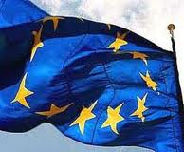
Parlamentarium: il nuovo centro visitatori del Parlamento Europeo
Informazione, tecnologia e divertimento. Un percorso multimedia permetterà di vivere una giornata da eurodeputato e conoscere meglio il funzionamento della politica europea. Un'esperienza unica ed interattiva diretta a giovani e adulti. Il Parlamentarium aprirà al pubblico venerdì 14 ottobre alle ore 10. Vuoi conoscere meglio la macchina politica europea? Vuoi capire il funzionamento dell'unica istituzione europea direttamente eletta dai cittadini? Nel nuovo centro visitatori del Parlamento - il Parlamentarium - troverai le risposte alle tue domande in 23 lingue.Un percorso interattivo capace di ripercorrere la storia di questa istituzione, di raccontare il suo presente e le sue ambizioni per il futuro.
leggi tutto

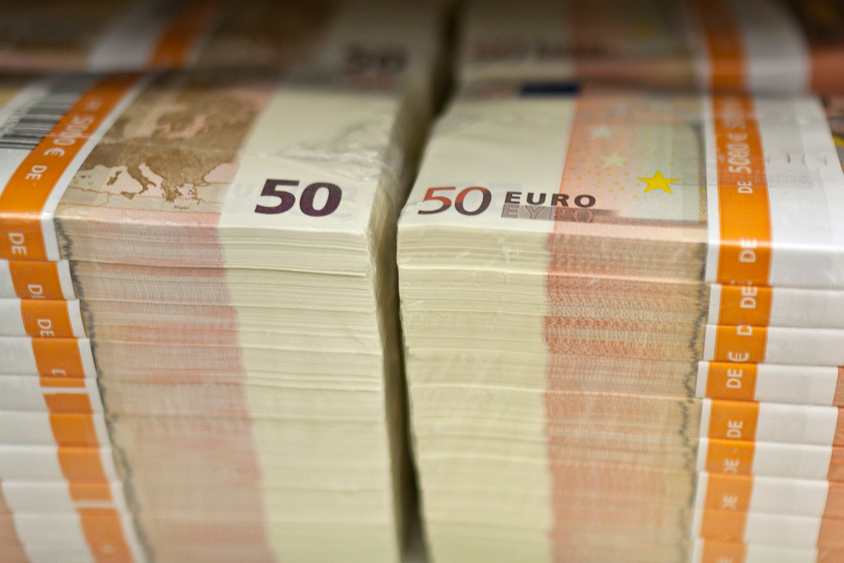
I soldi non fanno la felicità, ma porteranno ad una crescita?
L'austerità non deve mettere in crisi la strategia di crescita UE2020, ha dichiarato la deputata socialista Francesca Balzani. Gli investimenti devono aiutare ad uscire dalla crisi. La parlamentare italiana sollecita un aumento di 30 milioni di euro per la strategia UE2020 e una riduzione di 26 milioni di euro in costi amministrativi e spese relative alla politica estera. Partendo dalla proposta della Commissione europea, il Parlamento europeo e il Consiglio dell'Unione europea (che rappresentano gli Stati membri) cercano di imporre il proprio marchio al bilancio europeo per il 2012. Le questioni relative ai bilanci sono in effetti il frutto di una codecisione tra le due istituzioni. Gli Stati membri hanno richiesto un congelamento del bilancio in termini reali (cioè un aumento lordo del 2%). Ora il Parlamento prepara la sua risposta. Mercoledì 5 settembre la commissione parlamentare per i bilanci si è accordata sulle cifre da proporre, ad una settimana dal voto formale sul progetto di risoluzione.
leggi tutto

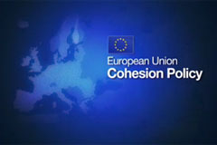

Crescita e occupazione al centro della politica di coesione regionale 2014-2020
L'obiettivo è migliorare i finanziamenti per le regioni dell'UE e promuovere programmi per la crescita e l'occupazione di forte impatto. Nell'Unione europea esistono profonde differenze a livello di sviluppo economico, produttività e opportunità di lavoro. Un terzo circa del bilancio dell'UE è impiegato per ridurre questo divario, con l'intento di aiutare le regioni meno sviluppate a trarre beneficio dal mercato europeo. I finanziamenti vanno a favore di programmi per sviluppare le competenze della manodopera locale, incoraggiare l'imprenditorialità, migliorare le infrastrutture e proteggere l'ambiente. Milioni di europei hanno già beneficiato di fondi regionali mirati. A favore di questi programmi le proposte di bilancio dell'UE per il periodo 2014-2020 stanziano 376 miliardi di euro. La Commissione propone inoltre un nuovo approccio per migliorare l'efficacia di questo ciclo di finanziamenti e conseguire gli obiettivi a lungo termine della strategia Europa 2020, il piano dell'UE per la crescita e l'occupazione.
leggi tutto


Giro di vite contro le frodi ai danni dell'UE
Con il rafforzamento dei controlli si individuano più casi di impiego abusivo dei fondi UE, comprese le frodi, e si possono recuperare più risorse da destinare ai programmi per i cittadini. Spetta sia ai governi nazionali che alla Commissione combattere l'impiego abusivo dei soldi del contribuente scambiandosi informazioni, recuperando i fondi e perseguendo i trasgressori. I controlli sul bilancio dell'UE diventano sempre più efficaci. Lo scorso anno è stato introdotto un nuovo sistema di segnalazione online e i risultati non si sono fatti attendere: le denunce di abusi sono infatti aumentate nel 2010. Il perfezionamento dei sistemi di contrasto permette di recuperare più risorse a vantaggio del bilancio UE: in base all'ultima relazione annuale , finora circa 825 milioni dei 1,8 miliardi di euro (1,5 miliardi nel 2009) di fondi UE oggetto di abusi nel 2010 sono stati recuperati. Il nuovo sistema permette anche alla Commissione e ai governi di individuare i problemi con maggiore rapidità e combattere le frodi in via preventiva.
leggi tutto


Ricerca e innovazione: la Commissione sostiene i partenariati per affrontare le sfide sociali
Commissione europea ha invitato il settore pubblico e privato ad unire le forze a livello europeo per affrontare le principali sfide sociali con soluzioni fondate sulla ricerca e l'innovazione. La Commissione europea, basandosi sulle prime esperienze con progetti pilota, indica le tappe verso una maggiore diffusione ed efficacia dei partenariati tra soggetti pubblici e privati e tra gli stessi enti pubblici. La comunicazione della Commissione auspica che, una volta appurate la necessità e l'utilità dei partenariati a livello di UE, si riconosca l'esigenza di semplificarli e renderli più flessibili sotto il profilo amministrativo. È dunque necessario eliminare i fattori che ostacolano e impediscono la ricerca transfrontaliera e che tutti i partner, inclusi gli Stati membri dell'UE e il settore privato, si impegnino a lungo termine sul piano dei finanziamenti. Sul versante della ricerca e dell'innovazione si profilano soluzioni alle principali sfide sociali come l'invecchiamento demografico, gli effetti dei cambiamenti climatici e una disponibilità ridotta di risorse, ma le problematiche sono spesso troppo complesse per essere risolte da un solo Stato membro o da un'unica impresa, in particolare alla luce dell'attuale giro di vite nelle finanze pubbliche.

Leggi tutto


Eurobarometro: L'istruzione e la formazione professionale fanno crescere le prospettive di occupazione ma occorre migliorare l'immagine che ne hanno i giovani
L'istruzione e la formazione professionale, scelte da quasi la metà di tutti i giovani europei dopo la scuola dell'obbligo, godono di un'immagine generalmente positiva presso la maggior parte delle fasce di età grazie all'elevata qualità dell'insegnamento offerto e alle buone prospettive di lavoro che aprono. Tuttavia, solo il 27% dei giovani di età compresa fra i 15 e i 24 anni raccomanderebbe questo tipo di insegnamento ai propri coetanei, il che dimostra la necessità di maggiori sforzi per migliorare l'immagine e l'attrattiva dell'istruzione e della formazione professionale presso questo importante gruppo di età. Sono questi alcuni dei principali risultati di un'indagine Eurobarometro su "Atteggiamento rispetto all'istruzione e alla formazione professionale" presentata dalla Commissione europea. L'indagine è stata condotta mediante interviste personali a 27 000 persone in tutti gli Stati membri. Secondo il rapporto Eurobarometro, il 47% dei cittadini dell'UE ha seguito o sta attualmente seguendo corsi di istruzione e formazione professionale. La situazione è però assai diversa da paese a paese.
Leggi tutto



Summit Rio+20: l'UE leader del cambiamento climatico

Misure globali per lo sviluppo delle energie rinnovabili e riduzione del consumo energetico. Ecco le principali proposte dei deputati per il summit Rio+20, organizzato in giugno 2012 dall'ONU. Entro novembre, il Parlamento dovrà definire una posizione comune da presentare al summit globale sullo sviluppo sostenibile. Vent'anni dopo il Summit della Terra - la prima conferenza mondiale sull'ambiente - avrà luogo il summit Rio+20. Dal 4 al 6 giugno 2012, ancora una volta in Brasile, i capi di governo di tutto il mondo avranno l'occasione di fare un bilancio dell'attuale situazione ambientale e rilanciare una politica globale contro il cambiamento climatico. Durante la scorsa sessione plenaria a Strasburgo, il socialdemocratico tedesco a capo della commissione per l'ambiente Jo Leinen ha ricordato l'importanza del summit di vent'anni fa: per la prima volta il mondo intero aveva preso coscienza dei problemi legati all'ambiente.
Leggi tutto

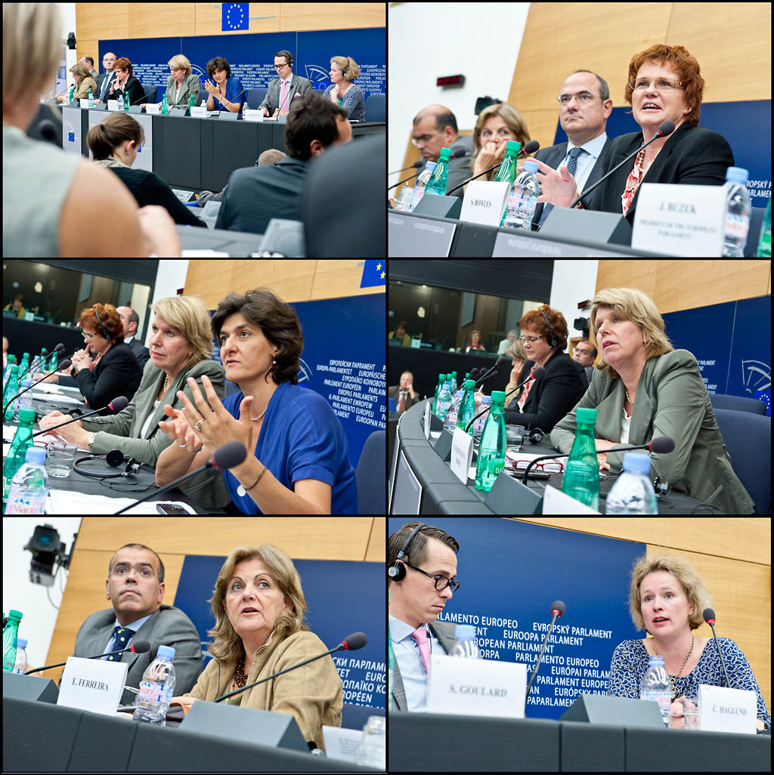

Il Parlamento approva la riforma sulla governance economica
Gli Stati della zona euro non potranno più ignorare gli avvertimenti della Commissione in materia di politiche di bilancio. La legislazione sulla governance economica approvata mercoledì dalla Plenaria dovrebbe anche spingere i governi nazionali a correggere più rapidamente una situazione economica difficile, garantire maggiore trasparenza e democraticità del processo decisionale e migliorare la qualità e l'attendibilità delle statistiche. Come atteso, la votazione in plenaria è stata di misura, a causa del voto contrario o delle astensioni dei gruppi politici di centro-sinistra su alcune disposizioni previste dall'accordo raggiunto, per il timore che il nuovo sistema sia troppo incentrato sulla correzione dei bilanci piuttosto che su ripresa e occupazione.
Leggi tutto

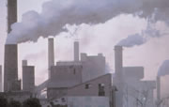

Sostanze pericolose: più controlli e maggiore informazione
"Attualmente l'Unione europea non ha le capacità finanziarie per intervenire rapidamente in caso di catastrofi industriali" ha spiegato János Áder. La prevenzione degli incidenti nell'industria chimica sono stati una priorità dell'Unione europea fin dal 1967, in seguito al disastro avvenuto in un'azienda produttrice di diserbanti a Seveso - a nord di Milano. La commissione per l'Ambiente e la sanità pubblica sta per votare un rapporto per la revisione della direttiva Seveso II. Il relatore di questo rapporto, il deputato ungherese di centro-destra János Áder, ci spiega le ragioni di questa modifica. Purtroppo ci siamo resi conto che attualmente l'Unione europea non ha le capacità finanziarie per intervenire rapidamente in caso di catastrofi industriali. Credo che l'Unione abbia bisogno al più presto di un network di sicurezza, una vera e propria struttura assicurativa. La più importante modifica proposta è l'allineamento degli obblighi e degli impegni conclusi dall'Unione europea negli accordi internazionali di questi ultimi dieci anni. Ciò significa che i cittadini saranno più informati sulle operazioni in corso grazie a internet. Verranno pubblicate le informazioni rivolte direttamente ai cittadini su cosa fare in caso di un incidente di grande entità.
Leggi tutto

PROVINCIA REGIONALE DI MESSINA
GABINETTO DI PRESIDENZA

U.O. “Ufficio Europa e Politiche Comunitarie”

Corso Cavour - 98100 Messina
  0907761827/832/829
  Fax 0907761830
ufficioeuropa@provincia.messina.it

